憤怒的乒乓球
校名：小林國民小學
指導老師：曾喬嫈、鄧明怡
趙璿皓、蔡靜玫
- 旨趣（目的）：
  - 透過操作發射台讓小朋友從遊戲中認識槓桿原理中的支點、施力點以及抗力點的位置和相互之間的關係。
  - 在發射乒乓球的過程中，讓小朋友思考如何修正發射乒乓球的力道和軌道，使乒乓球能夠正中目標。從活動中體驗到科學實驗的精神，從嘗試經驗中學習改進。

- 活動器材：曬衣夾、乒乓球、板凳、自製標靶

- 製作與活動過程：
  - 由小志工向闖關者簡單說明說明發射器的原理後開始闖關。
  - 闖關者將乒乓球放置於發射器上，按壓曬衣夾，讓球彈出，每人五球。
  - 闖關者自行調整按壓曬衣夾的力道以及方向，擊中目標達五十分以上即可過關。

- 原理與活動啟示：
發射器的主要原理為槓桿原理：「施力點」是手壓下去的地方，「支點」是曬衣夾中間鐵絲，「施力臂」即施力點和支點的距離，「抗力點」則是發射器放乒乓球的地方。發射器是屬於第三類槓桿，即施力點在中間的槓桿，這種槓桿的施力臂一定比抗力臂來的短，所以永遠都是費力的。
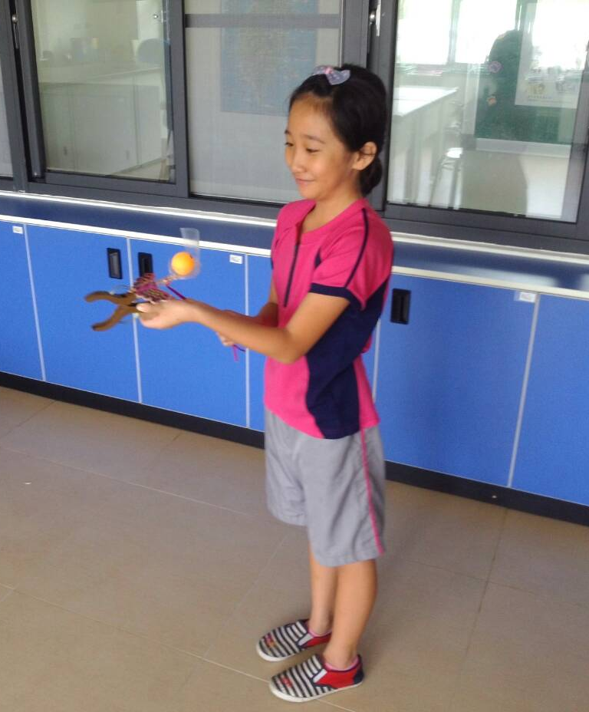
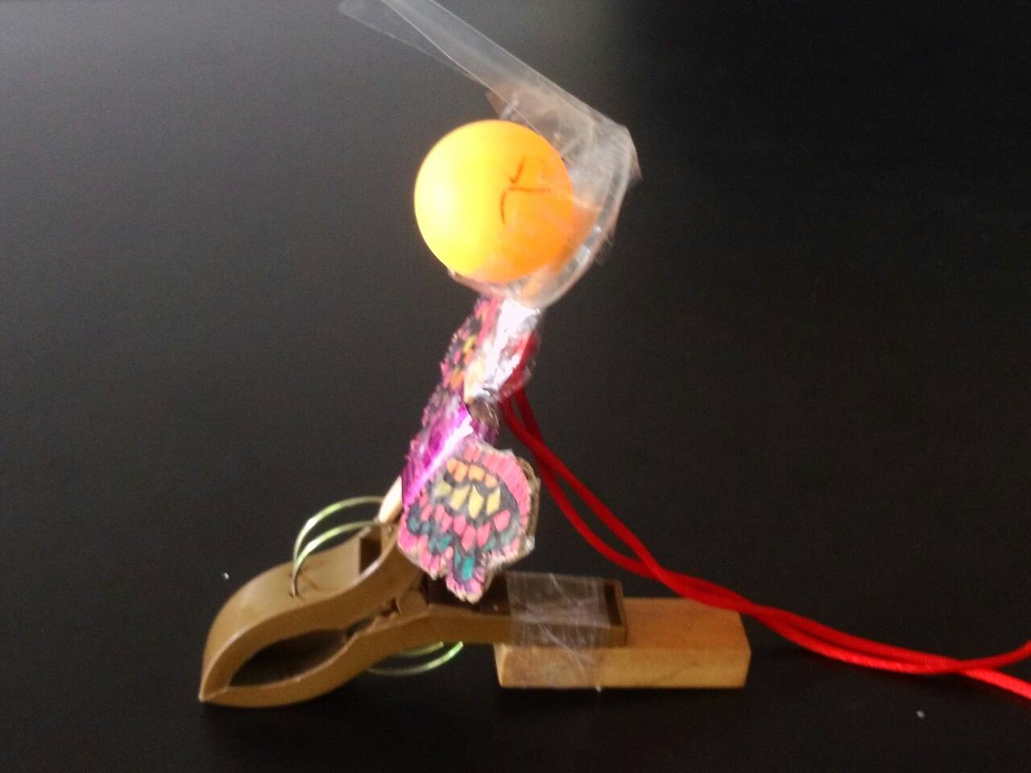
抗力點
施力點
支點

- 資料來源
  - 科學遊戲實驗室http://scigame.ntcu.edu.tw/
  - 六年級自然與生活科技領域課程。

